INFORME TÉCNICO
Observatorio de Inteligencia Turística del Lago de Atitlán
Memoria técnica y recomendaciones para la gestión del destino
Preparado para
Instituto Guatemalteco de Turismo (INGUAT)
Elaborado por
Grupo 3, curso CC3084 Data Science
Departamento de Ciencias de la Computación, Universidad del Valle de Guatemala
Anthony Lou Schwank (23410)
Christa Isabella Obando Guzmán (23074)
Fabian Prado Dluzniewski (23427)
Luis Fernando Mendoza Alvarez (19644)

Repositorio de GitHub: Isabella1911/DS-Proyecto-3
Fecha y versión
Guatemala, 12 de noviembre de 2026. Versión 2.0.
Documento elaborado con datos institucionales del INGUAT compartidos exclusivamente para uso académico. Contiene solo cifras agregadas, sin microdatos. Las cifras no constituyen estadística oficial.

Contenido
Resumen ejecutivo 1
Estimación de enero y febrero de 2026 1
Recomendaciones prioritarias 1
1. Introducción 1
1.1 Objetivo y alcance 1
2. Arquitectura y modelo de datos 1
2.1 Fuentes 1
2.2 Relación entre las fuentes y proceso de datos 1
3. Catálogo formal de indicadores 1
4. Diagnóstico del destino 1
4.1 Demanda y mercados emisores 1
4.2 Temporalidad y efecto de las festividades 1
4.3 Estimación de los meses sin cobertura 1
4.4 Oferta de alojamiento y uso de la capacidad 1
5. Análisis especializado: la red de municipios 1
5.1 Planteamiento 1
5.2 Método de clasificación 1
5.3 Resultados 1
5.4 Implicaciones para la gestión 1
6. Supuestos, limitaciones y calidad de las fuentes 1
7. Recomendaciones estratégicas y hoja de ruta 1
8. Criterios de selección del contenido del tablero 1
9. Observatorios de referencia 1
9.1 Red INSTO de ONU Turismo 1
9.2 SEGITTUR y los Destinos Turísticos Inteligentes 1
10. Tecnología y diseño 1
10.1 Selección tecnológica 1
10.2 Paleta y teoría del color 1
10.3 Interacción 1
Anexo A. Fichas de indicadores 1
A.1 Indicadores del módulo 1: demanda y mercados emisores 1
A.2 Indicadores del módulo 2: dinámica temporal y estimación 1
A.3 Indicadores del módulo 3: oferta de alojamiento 1
A.4 Indicadores del módulo 4: red de municipios 1
Anexo B. Estructura del repositorio y dependencias 1
Anexo C. Fragmentos de código 1
Anexo D. Instalación en un servidor 1
Referencias 1

Resumen ejecutivo
El Instituto Guatemalteco de Turismo (INGUAT) requiere un observatorio de inteligencia turística para el Lago de Atitlán, un destino formado por diez municipios ribereños con funciones distintas dentro del sistema turístico de Sololá. Este informe documenta el observatorio construido, sus fuentes y sus métodos, y presenta los resultados de mayor utilidad para la gestión del destino.
El análisis integra siete fuentes del INGUAT. La principal es la movilidad registrada por telefonía móvil, disponible para 10 meses entre septiembre de 2025 y agosto de 2026, que se cruzó con el flujo migratorio, el índice de ocupación hotelera, la oferta de alojamiento, los boletines anuales de ocupación y la encuesta de perfil del visitante en puestos fronterizos. Los tres primeros resultados solo son visibles al cruzar fuentes; los dos restantes caracterizan la demanda y su calendario.
1. El índice de ocupación publicado sobrestima el uso de la capacidad hotelera de Sololá
En 2025 el índice oficial promedió 71%. Los boletines del INGUAT registran 485,259 habitaciones-noche ocupadas en el año, que sobre las 3,205 habitaciones del inventario equivalen a 41%. La relación entre habitaciones ocupadas e índice implica que este se calcula sobre unas 1,886 habitaciones, el 59% del inventario (frente al 70% en 2023). Entre 2023 y 2025 el inventario creció 48% y las habitaciones ocupadas 26%.

2. La hotelería formal registra la mayor parte del turismo extranjero y una fracción mínima del nacional
Entre septiembre y diciembre de 2025, los hoteles formales de Sololá registraron el 58% de las noches que la telefonía mide para los turistas extranjeros en el lago y el 3.7% de las de los nacionales, aunque los residentes ocupan el 80% de las habitaciones formales. Las dos fuentes son independientes y evolucionan en la misma dirección (r = 0.83 y 0.94), lo que respalda la medición por telefonía.

3. El lago funciona con dos puertas de entrada distintas y tres destinos de permanencia
Panajachel recibe el mayor número de visitantes extranjeros y San Lucas Tolimán es la puerta del visitante nacional: su especialización extranjera es de 0.33 (lago = 1) y su domingo alcanza un índice de 134, la mayor presión puntual del destino. San Pedro, San Juan y San Pablo retienen 6.4 días por turista frente a 5.6 en los hubs. San Marcos La Laguna, con la mayor especialización extranjera (1.84), registra 4.2 días, por debajo de la mediana del lago.

4. El valor del visitante extranjero depende del mercado y de la ruta de ingreso
Centroamérica aporta el 31% de los visitantes extranjeros, con 1.9 días de estadía y 25% de pernocta; Europa, el 19%, con 2.4 días y 39% de pernocta. De los viajeros encuestados en puestos fronterizos con destino al lago, el 64% ingresa por La Mesilla y, de ellos, el 91% en bus turístico.

5. La presión se concentra en pocos días y el año tiene dos temporadas marcadas
Año Nuevo eleva la presencia diaria +142% frente a un día regular; Semana Santa, con veinte días observados, +38%, y dos festividades la reducen. La ocupación hotelera mediana es de 84% entre enero y mayo y de 47% en octubre y noviembre.

Estimación de enero y febrero de 2026
Para los dos meses sin cobertura de telefonía, el perfil estacional del flujo migratorio escalado al nivel del destino estima 1,049,067 visitantes en enero y 894,222 en febrero (suma de municipios), con un error porcentual absoluto medio (MAPE) de 8.9% en la validación cruzada sobre 10 meses. La presencia diaria implícita en la estimación coincide con el rango observado en la base diaria.

Recomendaciones prioritarias
- Publicar junto al índice de ocupación su cobertura y la ocupación sobre el inventario registrado, antes de usarlo para orientar inversiones o autorizar nueva capacidad.
- Establecer con las municipalidades un registro del alojamiento no formal, donde ocurre la mayor parte de las noches nacionales.
- Reforzar transporte lacustre, seguridad y servicios municipales en Panajachel y San Lucas Tolimán durante fines de semana y fin de año.
- Orientar la promoción de estadías largas hacia San Pedro, San Juan y San Pablo, mercados europeos y norteamericanos y el corredor terrestre de La Mesilla.

1. Introducción

1.1 Objetivo y alcance
El observatorio permite al INGUAT seguir de forma continua la demanda, la temporalidad, la oferta de alojamiento y el comportamiento de cada municipio del Lago de Atitlán, con métodos reproducibles y cifras verificables. El ámbito comprende Panajachel, San Pedro La Laguna, San Lucas Tolimán, Santiago Atitlán, San Juan La Laguna, Santa Catarina Palopó, San Antonio Palopó, San Pablo La Laguna, San Marcos La Laguna y Santa Cruz La Laguna. La oferta y la ocupación hotelera se publican por departamento y corresponden a todo Sololá. Este documento contiene únicamente cifras agregadas.
Tabla 1. Preguntas de gestión y decisiones que apoya cada módulo del tablero
Módulo | Pregunta de gestión | Decisión que apoya
1. Demanda y mercados | ¿Cuántos visitantes recibe el lago, cuánto permanecen y de dónde vienen? | Priorización de mercados emisores
2. Dinámica temporal | ¿Qué días concentran la afluencia y cuántos visitantes hubo en los meses sin dato? | Planificación de servicios en picos
3. Oferta de alojamiento | ¿Qué capacidad tiene Sololá, cuánto se usa y qué parte de las noches registra? | Política de capacidad y de registro
4. Red de municipios | ¿Qué función cumple cada municipio y qué implica para su gestión? | Asignación territorial de recursos
Fuente: Guía del proyecto CC3084 y guía de uso de los datos del INGUAT. Elaboración propia.

2. Arquitectura y modelo de datos

2.1 Fuentes
Tabla 2. Fuentes de datos del observatorio
Fuente | Archivo | Granularidad | Uso
Telefonía, base mensual | BD_moviidad_mensual.xlsx, hoja Atitlan | Municipio, mes, país y segmento | Demanda, estadía y mercados
Telefonía, base diaria | BD_moviidad_diario.xlsx, hoja Atitlan | Municipio, día y país, con evento | Festividades, patrón semanal y verificación
Flujo migratorio | Base_Migracion_2009-2026jun.xlsx, hoja Datos | Mes, país, vía y tipo de viajero | Perfil estacional para la estimación
Índice de ocupación | indice_ocupacion_mensual_2023_2025_1.csv | Departamento y mes | Ocupación 2023 a 2025
Oferta hotelera | oferta_hotelera_2022_2026.csv | Departamento, año y tipo | Capacidad instalada
Boletines de ocupación | Boletines 2023, 2024 y 2025 (PDF) | Departamento, mes y residencia | Noches por residencia y cobertura del índice
Encuesta en fronteras | BD_COMPLEMENTARIA (parquet) | Encuesta; se conservan solo agregados | Alojamiento y puerta de ingreso declarados
Fuente: INGUAT. Elaboración propia.
Las encuestas de satisfacción y de residentes, y los registros del aeropuerto Mundo Maya y del Parque Nacional Tikal, corresponden a otros destinos según la guía de uso de los datos y no se utilizaron.

2.2 Relación entre las fuentes y proceso de datos
Las fuentes no comparten un identificador y se relacionan por llaves de tiempo y territorio, después de normalizar textos, números y fechas. El mes une la telefonía con el flujo migratorio y con la ocupación; el municipio une las bases mensual y diaria; el departamento y el año unen la ocupación con la oferta; y el departamento, el mes y la residencia unen los boletines con la telefonía, de modo que los extranjeros se comparan con los huéspedes no residentes y los nacionales con los residentes. La encuesta en fronteras se filtra por el destino declarado.
Figura 1. Flujo de datos del observatorio
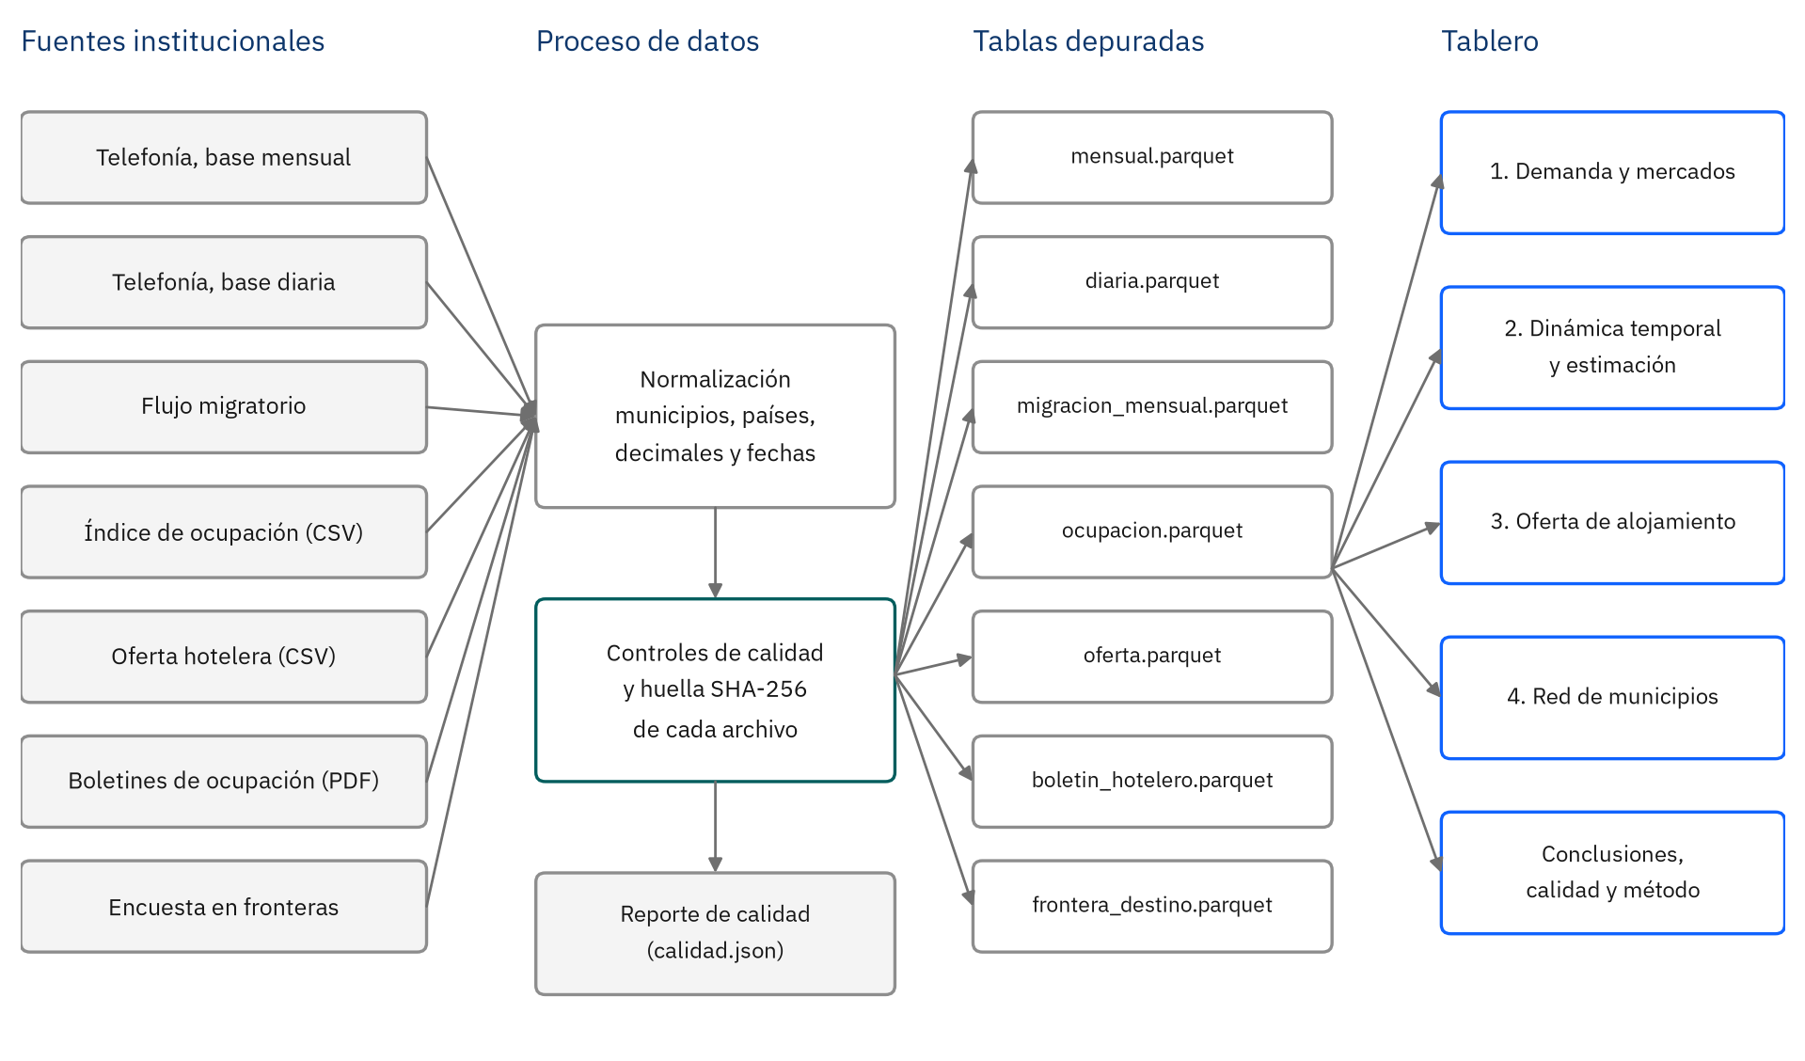
Fuente: Elaboración propia.
Cada ejecución registra la huella SHA-256 de los archivos de entrada y el resultado de cada control de calidad; si un archivo cambia, el tablero lo vuelve a procesar. Los boletines en PDF se leen con código: se extrae el renglón de Sololá de las 36 tablas mensuales de movimiento hotelero, se verifica que contenga las ocho cifras esperadas y que las habitaciones de residentes y no residentes sumen el total. El índice de ocupación extraído coincide con el archivo oficial en los 36 meses.
Tabla 3. Registros leídos y depurados por fuente
Fuente | Registros leídos | Registros depurados | Tabla depurada
Flujo migratorio | 161,036 | 210 | migracion_mensual.parquet
Telefonía, base mensual | 9,860 | 9,860 | mensual.parquet
Telefonía, base diaria | 82,952 | 82,952 | diaria.parquet
Índice de ocupación | 792 | 792 | ocupacion.parquet
Oferta hotelera | 330 | 330 | oferta.parquet
Boletines (3 archivos PDF) | 3 | 36 | boletin_hotelero.parquet
Encuesta en fronteras | 227,347 | 1,126 | frontera_destino.parquet
Fuente: Reporte de calidad del proceso de datos. Elaboración propia.
Los controles no detectaron errores. El único aviso corresponde a la oferta hotelera: el corte de 2026 es parcial y 47% de las combinaciones del país repite el valor del año anterior.

3. Catálogo formal de indicadores
Cada indicador del tablero se documenta con una ficha de ocho campos: nombre, definición de negocio, fórmula, implementación en código, granularidad, unidad de medida, fuente y reglas de negocio. La tabla resume los 23 indicadores; las fichas completas están en el anexo A.
Tabla 4. Catálogo de indicadores
Código | Indicador | Unidad | Granularidad
I-01 | Visitantes promedio por mes | Visitantes por mes | Mes; municipio o suma de municipios; origen opcional
I-02 | Días-persona promedio por mes | Días-persona por mes | Mes; municipio o suma de municipios
I-03 | Estadía media ponderada | Días | Ámbito y periodo elegidos; también por mes, municipio y nacionalidad
I-04 | Porcentaje de turistas con pernocta | Porcentaje | Mes (gráfica) y periodo (indicador)
I-05 | Visitantes extranjeros por mes e índice de especialización extranjera (IEE) | Personas por mes; índice (lago = 1) | Dato: municipio-mes-país. Cálculo: ámbito-periodo (volumen) y municipio (IEE)
I-06 | Participación de los mercados emisores extranjeros | Visitantes y porcentaje | País; ámbito y periodo elegidos
I-07 | Estadía media por nacionalidad | Días | País
I-08 | Lift de festividad | Porcentaje | Festividad; ámbito y origen elegidos
I-09 | Lift ajustado por día de la semana | Porcentaje | Festividad
I-10 | Índice del patrón semanal | Índice (promedio = 100) | Día de la semana; ámbito o municipio
I-11 | Presión de fin de semana | Veces (razón) | Ámbito; por municipio y por clase en el módulo 4
I-12 | Estimación de visitantes de enero y febrero de 2026 | Visitantes por mes | Mes; ámbito y origen elegidos
I-13 | Error de validación de la estimación | Porcentaje (MAPE); visitantes (MAE, RMSE) | Método y ámbito
I-14 | Perfil estacional de las llegadas internacionales | Índice (1 = mes promedio) | Mes del año
I-15 | Rotación mensual (verificación con la base diaria) | Ratio; personas presentes por día | Ámbito-mes (solo meses con base diaria completa, ≥ 28 días)
I-16 | Capacidad instalada | Establecimientos, habitaciones o plazas cama | Año (corte del cuarto trimestre) y tipo de alojamiento
I-17 | Tasa de ocupación hotelera | Porcentaje | Departamento x mes (2023 a 2025)
I-18 | Captación formal de noches (ventana coincidente) | Porcentaje | Dato: municipio-mes-país (telefonía) y departamento-mes-residencia (boletín). Cálculo: origen en la ventana de 4 meses
I-19 | Perfil declarado en la encuesta en fronteras | Porcentaje muestral | Dato: encuesta individual (no se conserva). Cálculo: ola x categoría
I-20 | Afluencia relativa entre municipios | Índice | Municipio; origen y medida elegidos
I-21 | Clase del municipio | Categoría | Municipio
I-22 | Estabilidad de k-medias | Porcentaje | Clasificación completa
I-23 | Índice de estacionalidad por clase | Índice (promedio = 100) | Clase x mes
Fuente: Elaboración propia.

4. Diagnóstico del destino

4.1 Demanda y mercados emisores
El lago recibe en promedio 996,665 visitantes por mes, medidos como suma de los diez municipios; la cifra es una cota superior, porque un visitante que recorre dos municipios se cuenta en ambos. De ellos, 909,291 son nacionales y 87,375 extranjeros, cifras que se reportan por separado porque las nacionales incorporan un factor de expansión. El 33% de los visitantes pernocta. Los turistas nacionales permanecen 6.0 días y los extranjeros 2.3. La estadía corta de los extranjeros es consistente con un circuito que incluye otros destinos del país; buena parte de la presencia nacional con pernocta corresponde a estadías en viviendas de familiares o a presencia no turística que la telefonía no distingue.
Tabla 5. Visitantes extranjeros por región de procedencia
Región | Participación | Estadía media (días) | Pernoctan
Norteamérica | 42% | 2.46 | 35%
Centroamérica | 31% | 1.87 | 25%
Europa | 19% | 2.43 | 39%
Resto del mundo | 7% | 2.24 | 34%
Fuente: INGUAT, movilidad por telefonía móvil, base mensual (hoja Atitlan), septiembre de 2025 a agosto de 2026. Elaboración propia.
La telefonía registra visitantes de 100 países. Estados Unidos es el primer mercado, con el 36% de los visitantes extranjeros. Centroamérica es el segundo bloque por volumen y el de menor permanencia: un turista europeo permanece 1.3 veces lo que uno centroamericano y la proporción que pernocta es 1.5 veces mayor. Para la promoción internacional, las noches generadas por mercado son un criterio de asignación más útil que el número de llegadas.

4.2 Temporalidad y efecto de las festividades
La serie de telefonía alcanza su máximo en diciembre de 2025 (1,172,766 visitantes) y su mínimo en octubre de 2025 (822,028), una diferencia de 43%. La ocupación hotelera, con tres años de historia, confirma una temporada alta de enero a mayo y una temporada baja en octubre y noviembre.
Figura 2. Ocupación hotelera mediana por mes en Sololá, 2023 a 2025
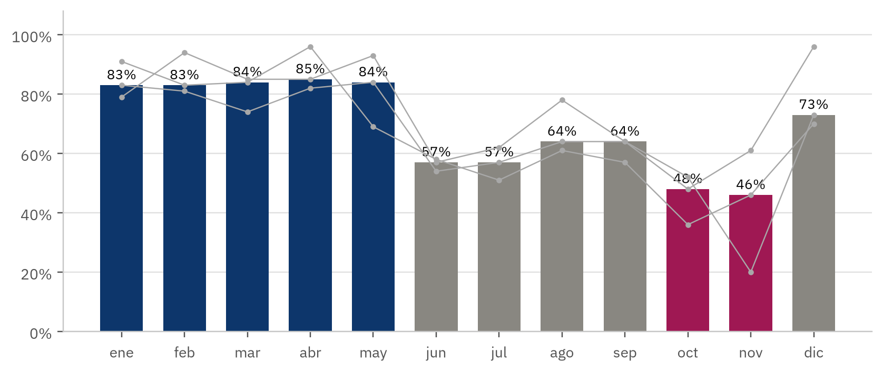
Fuente: INGUAT, índice de ocupación hotelera mensual 2023-2025. Elaboración propia. Barras: mediana de los tres años; líneas grises: cada año. El valor atípico de noviembre de 2023 (20%) no altera la mediana.
Tabla 6. Efecto de las festividades sobre la presencia diaria
Festividad | Presencia media | Lift simple | Lift ajustado | Días observados
Año Nuevo | 216,814 | +142% | +169% | 2
20 de Octubre | 188,453 | +110% | +94% | 4
Día del Ejército | 185,538 | +107% | +92% | 8
Festival de las Luces | 136,074 | +52% | +39% | 10
15 de Septiembre | 127,177 | +42% | +56% | 2
Semana Santa | 123,867 | +38% | +33% | 20
Fiestas Agostinas | 90,460 | +1% | +2% | 9
Día de los Santos | 85,505 | -5% | -9% | 1
Festival de las Flores | 82,648 | -8% | -11% | 10
Fuente: INGUAT, movilidad por telefonía móvil, base diaria (hoja Atitlan). Elaboración propia. Día regular promedio: 89,778 personas. El Lift ajustado compara cada día con el día regular del mismo día de la semana.
Las festividades no actúan de forma uniforme. Año Nuevo y los asuetos de octubre y junio concentran los mayores incrementos; Semana Santa, pese a su duración, eleva la presencia 38%, y el Festival de las Flores y el Día de los Santos la reducen. Los fines de semana reciben 1.26 veces la presencia de un día hábil, con el sábado como día más concurrido.

4.3 Estimación de los meses sin cobertura
Se compararon dos métodos basados en el flujo migratorio. El método A aplica a cada mes la proporción entre los visitantes del destino y las llegadas internacionales; el método B escala el perfil estacional de las llegadas de 2023 a 2025 al nivel observado del destino. Con validación dejando un mes fuera, el método B obtuvo un MAPE de 8.9% (MAE de 89,871 y RMSE de 106,931 visitantes) y el método A, de 29.6%. La explicación más probable del error del método A es que las llegadas internacionales no describen al visitante nacional, que no se registra en migración y representa la mayor parte del flujo del lago.
Figura 3. Visitantes únicos por mes y estimación de enero y febrero de 2026
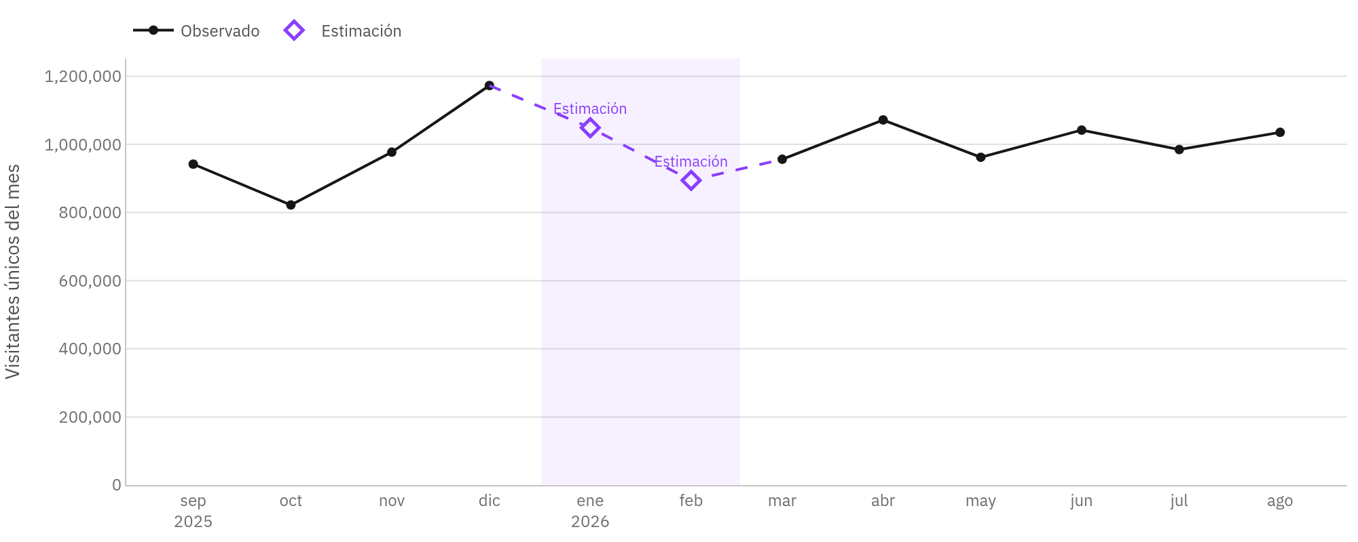
Fuente: INGUAT, movilidad por telefonía móvil, base mensual (hoja Atitlan), septiembre de 2025 a agosto de 2026; INGUAT, base de flujo migratorio 2009-2026. Elaboración propia. En violeta, la estimación.
La estimación se verificó con la base diaria, que no se proyecta. La rotación mensual (visitantes únicos por persona presente en un día promedio) es estable, 10.5, con una variación de 7% entre meses, y la presencia diaria implícita en la estimación se ubica dentro del rango observado. Los feriados de enero y febrero se declaran ausentes.

4.4 Oferta de alojamiento y uso de la capacidad
Tabla 7. Capacidad, habitaciones ocupadas y ocupación de Sololá, 2023 a 2025
Año | Estableci­mientos | Habitaciones | Habitaciones-noche ocupadas | Índice publicado | Cobertura del índice | Ocupación sobre inventario
2023 | 167 | 2,161 | 384,564 | 70% | 70% | 49%
2024 | 228 | 3,035 | 441,429 | 67% | 61% | 40%
2025 | 236 | 3,205 | 485,259 | 71% | 59% | 41%
Fuente: INGUAT, oferta hotelera 2022-2026 (cortes anuales); INGUAT, boletines de ocupación hotelera 2023, 2024 y 2025; INGUAT, índice de ocupación hotelera mensual 2023-2025. Elaboración propia. Cobertura del índice: habitaciones de los establecimientos que reportan (habitaciones ocupadas ÷ índice ÷ días del mes, promedio del año) entre el inventario registrado.
Figura 4. Índice de ocupación publicado y ocupación sobre el inventario registrado
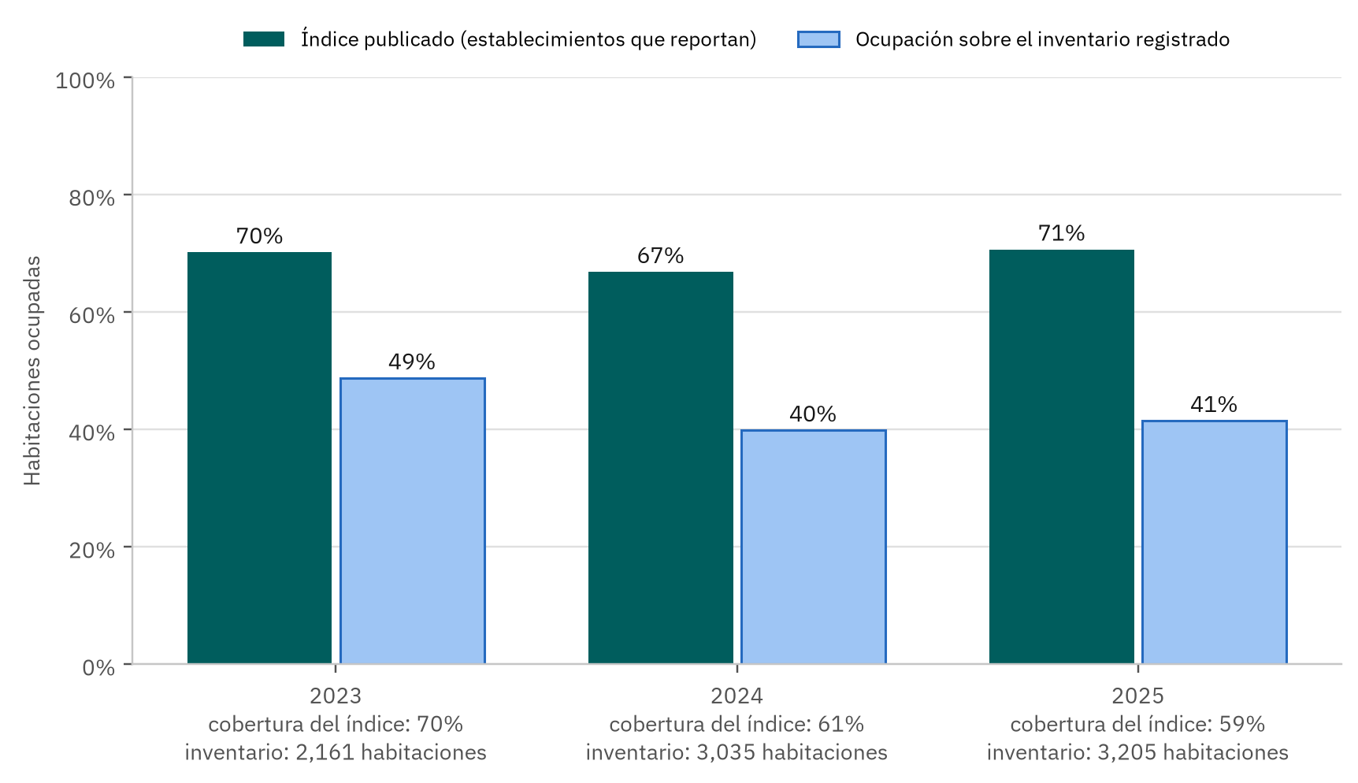
Fuente: INGUAT, boletines de ocupación hotelera 2023, 2024 y 2025; INGUAT, oferta hotelera 2022-2026 (cortes anuales); INGUAT, índice de ocupación hotelera mensual 2023-2025. Elaboración propia.
Los dos registros del INGUAT no son consistentes. El índice publicado se mantiene entre 67% y 71%, mientras que la ocupación sobre el inventario baja de 49% en 2023 a 41% en 2025. Las habitaciones implícitas en el índice pasaron de 1,505 a 1,886, mientras el inventario pasó de 2,161 a 3,205: la base del índice no creció al ritmo del inventario. Dos explicaciones posibles, que la muestra no incorpore los establecimientos nuevos o que el inventario incluya establecimientos inactivos, conducen a la misma conclusión: el índice publicado no debe usarse para dimensionar la capacidad del destino sin reportar su cobertura.
Los residentes ocupan el 80% de las habitaciones formales. Los huéspedes no residentes permanecen 1.84 noches y los residentes 1.28. En 2025 Sololá ocupó el puesto 7 de 22 departamentos por índice de ocupación.

Captación de noches por la hotelería formal
Tabla 8. Noches por telefonía y noches en hotelería formal, septiembre a diciembre de 2025
Mes | Origen | Noches por telefonía | Noches en hotel formal | Captación formal
Septiembre 2025 | Extranjeros | 14,615 | 11,349 | 77.7%
Octubre 2025 | Extranjeros | 18,390 | 12,094 | 65.8%
Noviembre 2025 | Extranjeros | 31,443 | 13,923 | 44.3%
Diciembre 2025 | Extranjeros | 32,391 | 18,900 | 58.3%
Septiembre 2025 | Nacionales | 1,309,262 | 47,108 | 3.6%
Octubre 2025 | Nacionales | 1,332,683 | 34,511 | 2.6%
Noviembre 2025 | Nacionales | 1,322,360 | 40,643 | 3.1%
Diciembre 2025 | Nacionales | 1,493,523 | 81,506 | 5.5%
Fuente: INGUAT, movilidad por telefonía móvil, base mensual (hoja Atitlan), septiembre de 2025 a agosto de 2026; INGUAT, boletines de ocupación hotelera 2023, 2024 y 2025. Elaboración propia. Noches por telefonía: días-persona menos visitantes de los turistas con pernocta, suma de municipios. Extranjeros frente a no residentes; nacionales frente a residentes.
Figura 5. Noches de turistas extranjeros por fuente y captación formal, septiembre a diciembre de 2025
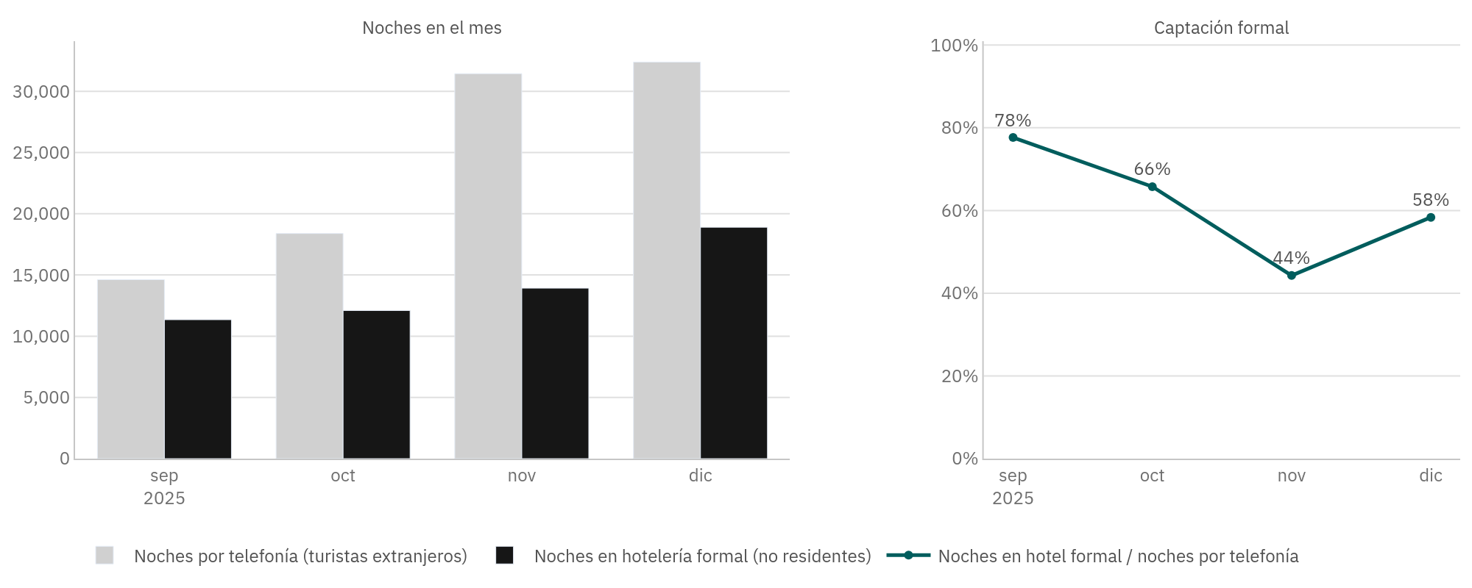
Fuente: INGUAT, movilidad por telefonía móvil, base mensual (hoja Atitlan), septiembre de 2025 a agosto de 2026; INGUAT, boletines de ocupación hotelera 2023, 2024 y 2025. Elaboración propia.
La hotelería formal registró el 58% de las noches de los turistas extranjeros y el 3.7% de las de los nacionales. Como la telefonía se agrega por municipio, el denominador es una cota superior y la captación, una cota inferior. La ocupación oficial describe razonablemente al turismo extranjero; la presencia nacional con pernocta ocurre casi en su totalidad fuera del registro formal.

Alojamiento y puerta de ingreso declarados
Tabla 9. Perfil declarado de los viajeros con destino al lago, ola V12
Variable | Categoría | Encuestados
Alojamiento | Hotel o similares | 78%
Alojamiento | Airbnb o similares | 12%
Alojamiento | Casa de amigos o familiares | 8%
Alojamiento | Otros | 1%
Puesto de ingreso | La Mesilla | 64%
Puesto de ingreso | Pedro de Alvarado | 16%
Puesto de ingreso | Valle Nuevo | 14%
Puesto de ingreso | El Florido | 5%
Medio de transporte | Bus turístico | 64%
Medio de transporte | Vehículo | 30%
Medio de transporte | Bus regional | 4%
Fuente: INGUAT, encuesta de perfil del visitante en puestos fronterizos (BD complementaria). Elaboración propia. Ola V12, febrero de 2025 a agosto de 2026, 1,521 encuestas. Porcentajes muestrales, sin factor de expansión.
De las 227,347 encuestas de la base complementaria, 4,746 declaran como destino el lago. En la ola vigente, el 12% declara alojarse en Airbnb o similar, una oferta que no figura en el inventario hotelero. La proporción varía entre 6% y 34% según la ola, porque cambian las cuotas y los puestos encuestados, y no se interpreta como tendencia.

5. Análisis especializado: la red de municipios

5.1 Planteamiento
El reto asignado consiste en distinguir los municipios que operan como puerta de entrada de los que retienen estadías largas. Para cada municipio se construyó un perfil con seis variables: visitantes por mes, estadía media ponderada, especialización extranjera y proporción de excursionistas, a partir de la base mensual, y presión de fin de semana y efecto máximo de las festividades, a partir de la base diaria.
La asignación sugiere usar el porcentaje de extranjeros. La guía de uso de los datos señala que calcularlo como extranjeros entre el total es un error, porque las cifras nacionales incorporan un factor de expansión. En su lugar se usa el índice de especialización extranjera (IEE): la participación del municipio entre los extranjeros del lago dividida por su participación entre los nacionales. Un factor de expansión constante se cancela en el cociente, y el índice ordena a los municipios igual que la proporción de la fuente.

5.2 Método de clasificación
La regla se aplica en orden. Un municipio es de larga estancia si su estadía está en el cuartil superior del lago (5.66 días o más) y su IEE es igual o mayor que 1; es hub si su volumen alcanza el 60% del municipio con más visitantes (135,684 por mes); el resto es de visita corta. Una versión preliminar exigía mayoría extranjera para la larga estancia, pero ningún municipio supera el 15% de extranjeros en la fuente y la clase quedaba vacía.
Como contraste se aplicó k-medias con tres grupos sobre el logaritmo del volumen, la estadía, el IEE y la presión de fin de semana, estandarizados. Los métodos coinciden en 5 de 10 municipios; al excluir un municipio a la vez, el 88% de los restantes conserva su clase. k-medias separa sobre todo por niveles de volumen y difiere de la regla en los municipios intermedios. La regla es la clasificación de referencia porque se explica en una frase y se replica cada mes.
Tabla 10. Perfil y clasificación de los municipios
Municipio | Visitantes por mes | Estadía (días) | IEE | Excursio­nistas | Fin de semana | Regla | k-medias
Panajachel | 226,139 | 5.55 | 0.95 | 62% | 1.29 | Hub comercial | Hub comercial
San Pedro | 162,295 | 7.23 | 1.32 | 66% | 1.24 | Larga estancia | Hub comercial
San Lucas | 136,124 | 5.64 | 0.33 | 72% | 1.41 | Hub comercial | Hub comercial
Santiago | 108,554 | 4.99 | 1.05 | 69% | 1.27 | Visita corta | Larga estancia
San Juan | 98,590 | 6.43 | 1.29 | 69% | 1.29 | Larga estancia | Hub comercial
Sta. Catarina | 71,521 | 4.69 | 0.82 | 71% | 1.14 | Visita corta | Larga estancia
San Antonio | 70,376 | 4.66 | 0.81 | 72% | 1.23 | Visita corta | Larga estancia
San Pablo | 57,630 | 5.66 | 1.10 | 67% | 1.21 | Larga estancia | Larga estancia
San Marcos | 51,387 | 4.19 | 1.84 | 67% | 1.09 | Visita corta | Visita corta
Santa Cruz | 14,049 | 4.04 | 1.44 | 69% | 1.17 | Visita corta | Visita corta
Fuente: INGUAT, movilidad por telefonía móvil, base mensual (hoja Atitlan), septiembre de 2025 a agosto de 2026; INGUAT, movilidad por telefonía móvil, base diaria (hoja Atitlan). Elaboración propia. Fin de semana: presencia de sábado y domingo entre la de lunes a viernes.
Figura 6. Tipología de los municipios por volumen, estadía y especialización extranjera
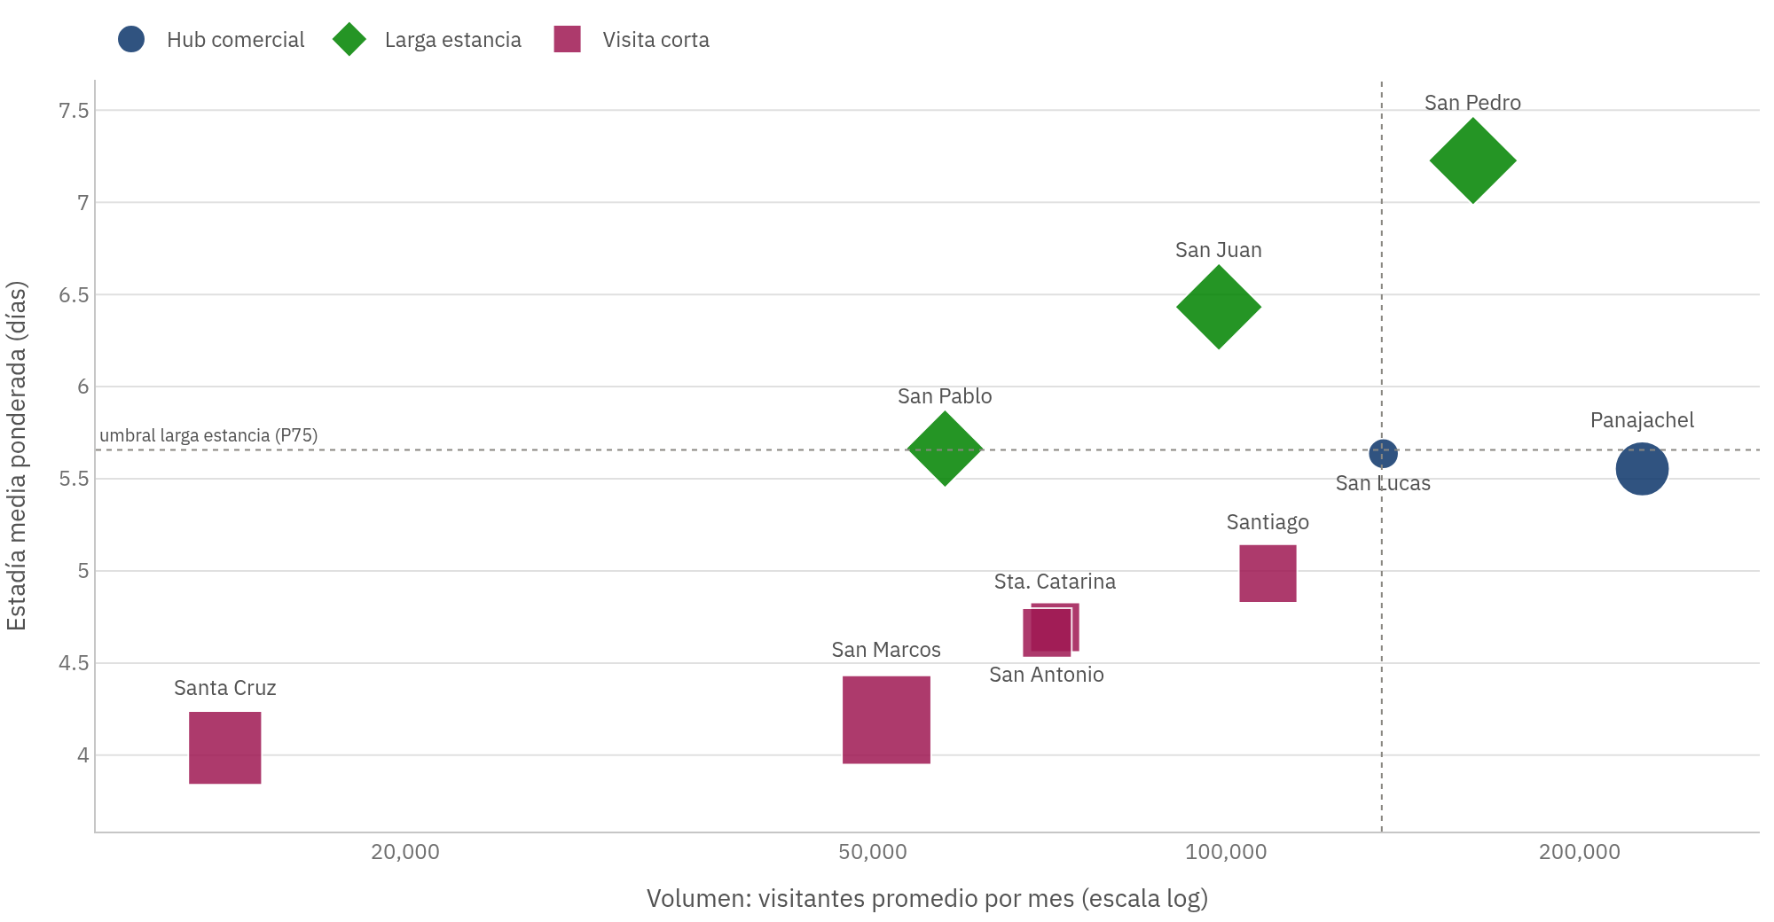
Fuente: INGUAT, movilidad por telefonía móvil, base mensual (hoja Atitlan), septiembre de 2025 a agosto de 2026. Elaboración propia. El tamaño del punto representa el IEE; las líneas punteadas, los umbrales de la regla.

5.3 Resultados
Tabla 11. Promedio de los indicadores por tipo de municipio
Clase | Municipios | Visitantes por mes | Estadía | IEE | Fin de semana
Hub comercial | Panajachel y San Lucas | 181,131 | 5.6 | 0.64 | 1.35
Larga estancia | San Pedro, San Juan y San Pablo | 106,171 | 6.4 | 1.23 | 1.25
Visita corta | San Marcos, Santiago, Santa Cruz, Sta. Catarina y San Antonio | 63,178 | 4.5 | 1.19 | 1.18
Fuente: INGUAT, movilidad por telefonía móvil, base mensual (hoja Atitlan), septiembre de 2025 a agosto de 2026; INGUAT, movilidad por telefonía móvil, base diaria (hoja Atitlan). Elaboración propia.
Puertas de entrada. Panajachel y San Lucas concentran el volumen y la mayor presión de fin de semana (1.35 veces un día hábil), pero cumplen funciones distintas. Panajachel combina visitantes nacionales y extranjeros (IEE 0.95) y recibe el mayor número de extranjeros del lago. San Lucas Tolimán es la puerta del visitante nacional: su IEE es 0.33, el más bajo del lago, y su domingo alcanza un índice de 134, la mayor presión puntual del destino.
Larga estancia. San Pedro, San Juan y San Pablo retienen 6.4 días por turista, frente a 5.6 en los hubs, y atraen proporcionalmente más extranjeros que el lago (IEE 1.23). San Pedro La Laguna reúne volumen de hub y la estadía más alta del lago (7.23 días).
Visita corta y el caso de San Marcos La Laguna. San Marcos presenta la mayor especialización extranjera (1.84), pero su estadía de 4.2 días está por debajo de la mediana (5.3). El dato contradice la expectativa de la asignación, que lo ubicaba como destino de retiro. Una explicación consistente con la geografía es que parte de sus visitantes extranjeros pernocte en San Pedro La Laguna, a pocos minutos en lancha; confirmarlo requiere pares origen-destino entre polígonos. San Antonio Palopó es el municipio más estacional: su mes de mayor afluencia supera 2.1 veces al de menor.

5.4 Implicaciones para la gestión
- Los hubs requieren gestión de flujo en fines de semana y feriados. San Lucas Tolimán, con el domingo más cargado, es el punto más expuesto y el menos visible en las estadísticas de turismo internacional.
- La promoción de estadías largas tiene su mejor base en los municipios de larga estancia, donde el visitante ya permanece más tiempo y la especialización extranjera es mayor.
- San Marcos La Laguna debe tratarse como destino de visita extranjera de corta duración mientras no se verifique dónde pernoctan sus visitantes.

6. Supuestos, limitaciones y calidad de las fuentes
Tabla 12. Supuestos y limitaciones
Tema | Descripción | Efecto en las conclusiones
Consolidación territorial | Se usan los diez municipios del lago; oferta y ocupación son de todo Sololá. | La capacidad no puede analizarse por municipio.
Discontinuidad de la telefonía | Cobertura de septiembre a diciembre de 2025 y de marzo a agosto de 2026. | No hay comparación interanual directa entre 2025 y 2026; enero y febrero se estiman.
Suma de municipios | El operador no entrega el total del destino; sumar municipios duplica visitantes. | Los volúmenes agregados son cotas superiores y la captación formal, una cota inferior.
Universos distintos | Oferta, ocupación y boletines cubren solo la hotelería formal registrada. | Airbnb y viviendas de familiares no forman parte de la capacidad medida.
Encuestas sin factor de expansión | La encuesta en fronteras es una muestra por cuotas, sobre todo terrestre. | Solo se reportan porcentajes de la ola vigente, nunca totales ni tendencias.
Factor de expansión nacional | Las cifras nacionales vienen expandidas; las extranjeras no. | Nacionales y extranjeros se reportan por separado y se usa el IEE.
Cobertura del índice de ocupación | El índice se calcula sobre los establecimientos que reportan. | No sirve para dimensionar la capacidad sin informar su cobertura.
Ruptura del flujo migratorio | Cambio metodológico entre 2022 y 2023. | El perfil estacional usa solo 2023 a 2025.
Corte parcial de la oferta | El corte de 2026 cubre el primer trimestre. | Se presenta aparte y no se compara.
Fuente: Elaboración propia.

7. Recomendaciones estratégicas y hoja de ruta
Cada recomendación se deriva de un resultado cuantitativo del observatorio. La prioridad combina la solidez de la evidencia con el costo de no actuar.
Tabla 13. Recomendaciones, evidencia y prioridad
Recomendación | Evidencia | Acción propuesta | Prioridad
1. Medición de la ocupación | Índice publicado de 71% frente a 41% sobre inventario; cobertura del índice de 59% | Publicar la cobertura del índice y la ocupación sobre inventario; actualizar la muestra de establecimientos | Alta
2. Registro del alojamiento no formal | Captación formal de 58% en extranjeros y 3.7% en nacionales; 12% de los encuestados declara Airbnb | Registro municipal de casas de huéspedes y plataformas digitales | Alta
3. Gestión de picos en los hubs | Año Nuevo: +142%; domingo en San Lucas Tolimán: índice 134 | Refuerzo de transporte lacustre, seguridad y servicios en fines de semana y fin de año | Alta
4. Promoción de estadías largas | Larga estancia: 6.4 días; Europa: 2.4 días frente a 1.9 de Centroamérica; 64% ingresa por La Mesilla | Promoción en mercados europeos y norteamericanos; información en el corredor de La Mesilla | Media
5. Temporada baja | Ocupación mediana de 47% en octubre y noviembre | Campañas para el mercado nacional y paquetes de fin de semana en esos meses | Media
Fuente: Resultados del observatorio. Elaboración propia.
Tabla 14. Hoja de ruta
Horizonte | Acciones
0 a 3 meses | Plan operativo de fines de semana y fin de año en los hubs; publicación de la cobertura del índice de ocupación; actualización mensual del tablero.
3 a 12 meses | Registro municipal de alojamiento no formal; acuerdo con el operador de telefonía para cobertura de doce meses y entrega del total del destino; campaña de temporada baja.
Más de 12 meses | Oferta y ocupación por municipio; encuesta en sitio con factor de expansión; pares origen-destino entre polígonos; indicadores ambientales para una eventual postulación a la red INSTO.
Fuente: Elaboración propia.

8. Criterios de selección del contenido del tablero
Tabla 15. Elementos incluidos y descartados
Elemento | Decisión | Justificación
Tipología de municipios con regla y k-medias | Incluido | Entregable del reto; k-medias aporta un contraste independiente
Mapa del peso de cada municipio por mes | Incluido | Solicitado para Atitlán en la guía de uso de los datos
Mapa de desplazamientos entre municipios | Descartado | La base no contiene pares origen-destino
Porcentaje de extranjeros sobre el total | Sustituido por el IEE | Error explícito en la guía de uso
Tasa implícita (noches de telefonía ÷ plazas-noche) | Sustituida | Con datos reales daba 578% porque mezcla universos
Tendencia de la oferta | Descartada | Cinco cortes de inventario no forman una serie
Comparación de 2025 frente a 2026 | Descartada | Ningún mes de telefonía se repite entre años
Proyección de la base diaria | Descartada | La guía la prohíbe; la base diaria solo verifica la estimación
Encuestas de satisfacción y residentes, aeropuerto y Tikal | Descartadas | Corresponden a otros destinos
Boletines y encuesta en fronteras | Incluidos | Aportan información del lago que no está en los archivos de datos
Fuente: Elaboración propia.

9. Observatorios de referencia

9.1 Red INSTO de ONU Turismo
La Red Internacional de Observatorios de Turismo Sostenible (INSTO) de ONU Turismo se creó en 2004 para apoyar el monitoreo regular de los impactos económicos, ambientales y sociales del turismo. No impone indicadores; define áreas que cada observatorio debe cubrir, al menos en parte, durante sus primeros tres años: estacionalidad, empleo, beneficios económicos para el destino, gobernanza, satisfacción local, accesibilidad, energía, agua, aguas residuales, residuos sólidos y acción climática. Los miembros entregan un informe anual y pierden la membresía si no reportan durante dos años consecutivos.

9.2 SEGITTUR y los Destinos Turísticos Inteligentes
SEGITTUR es la sociedad estatal española responsable de la innovación y la tecnología turística. Lidera el modelo de Destinos Turísticos Inteligentes (DTI), estructurado en cinco ejes, gobernanza, innovación, tecnología, sostenibilidad y accesibilidad, y formalizado en la norma UNE 178501. En octubre de 2024 la Red DTI reunía 681 miembros entre destinos, instituciones, empresas y observadores.
Tabla 16. Prácticas de referencia y su aplicación
Práctica | Origen | Aplicación en el observatorio
Monitoreo continuo con un método constante | INSTO | Proceso de datos reproducible; el tablero se actualiza al cambiar los archivos
Áreas temáticas antes que indicadores fijos | INSTO | Cuatro módulos; la estacionalidad es un área obligatoria
Informe periódico con diagnóstico | INSTO | Página de conclusiones y esta memoria, generadas con las cifras vigentes
Gobernanza del dato | SEGITTUR | Confidencialidad, datos en solo lectura, controles y huella de cada archivo
Tecnología abierta | SEGITTUR | Python, Streamlit, Plotly y Docker
Accesibilidad | SEGITTUR e INSTO | Contraste mínimo de 3:1, segunda señal para daltonismo, diseño adaptable
Fuente: ONU Turismo; SEGITTUR. Elaboración propia.
Frente a ambos modelos, el observatorio todavía no mide satisfacción local, empleo ni las áreas ambientales que INSTO exige. Son los pasos necesarios si el INGUAT decidiera postular el destino a la red.

10. Tecnología y diseño

10.1 Selección tecnológica
Tabla 17. Justificación de la plataforma
Necesidad | Decisión | Justificación | Alternativa descartada
Un solo lenguaje del dato al tablero | Streamlit (Python) | Reutiliza el análisis en pandas; gráficas enlazadas sin JavaScript; pruebas automáticas por página | Dash; Power BI y Tableau por sus licencias propietarias
Gráficas interactivas | Plotly | Información emergente, selección para filtrar y exportación a imagen | matplotlib, estático
Despliegue reproducible | Docker | Versiones fijas; datos montados en solo lectura, fuera de la imagen | Instalación manual
Fuente: Elaboración propia.

10.2 Paleta y teoría del color
El tono distingue categorías y la luminosidad expresa magnitudes. Todo color de dato alcanza un contraste mínimo de 3:1 sobre fondo blanco (WCAG 2.2, criterio 1.4.11) y ninguna categoría depende solo del color (criterio 1.4.1). La simulación de daltonismo de Machado et al. (2009) mostró que turista y excursionista, y hub y visita corta, se aproximan con deuteranopia y protanopia; por eso el excursionista lleva trama y cada clase de municipio, una forma propia.
Tabla 18. Paleta del observatorio
Significado | Color | Contraste sobre blanco
Nacional | #2A78D6 | 4.42:1
Extranjero | #EB6834 | 3.20:1
Turista (> 1 día) | #01A773 | 3.10:1
Excursionista (< 1 día) | #DC7099 | 3.08:1
Dato observado | #161616 | 18.10:1
Estimación | #8A3FFC | 5.00:1
Festividad | #CD8300 | 3.07:1
Selección | #0F62FE | 5.00:1
Contexto | #898781 | 3.59:1
Ocupación hotelera | #005D5D | 7.71:1
Clase: Hub comercial | #0D366B | 11.95:1
Clase: Larga estancia | #008300 | 4.95:1
Clase: Visita corta | #9F1853 | 7.69:1
Fuente: Elaboración propia. Contraste calculado según WCAG 2.2.

10.3 Interacción
- Cuatro gráficas enlazadas, una por módulo, señalizadas con «Clic para filtrar»; las gráficas que reciben el filtro muestran el filtro activo.
- Cada gráfica tiene título descriptivo, subtítulo con unidades y periodo, nota metodológica y fuente.
- Exportación de tablas deshabilitada; la barra de herramientas solo exporta imágenes.
- Diseño adaptable verificado a 390 px (teléfono) y 768 px (tableta), con indicador de cobertura de las fuentes.

Anexo A. Fichas de indicadores

A.1 Indicadores del módulo 1: demanda y mercados emisores

I-01 Visitantes promedio por mes
1. Nombre del indicador | Visitantes promedio por mes
2. Definición de negocio | Promedio, entre los meses con dato, de los visitantes únicos del mes en el ámbito elegido.
3. Fórmula matemática | V̄ = (1/T) · Σₜ Vₜ, donde Vₜ = Σ visitantes del mes t y T = número de meses con dato
4. Implementación en código | m.groupby("periodo")["visitantes"].sum().mean()
5. Nivel de agregación y granularidad | Mes; municipio o suma de municipios; origen opcional
6. Unidad de medida | Visitantes por mes
7. Fuente de datos de origen | BD_moviidad_mensual.xlsx / Atitlan / destino, anio, mes, visitantes
8. Reglas de negocio y exclusiones | Un mes sin dato es "Sin dato", nunca 0. Con varios municipios se rotula "suma de municipios" (cota superior: un visitante cuenta en cada pueblo que visita). La base diaria no se usa para este indicador.

I-02 Días-persona promedio por mes
1. Nombre del indicador | Días-persona promedio por mes
2. Definición de negocio | Promedio mensual de los días que pasan los visitantes en el destino (todos los segmentos).
3. Fórmula matemática | DP̄ = (1/T) · Σₜ DPₜ, donde DPₜ = Σ días-persona del mes t
4. Implementación en código | m.groupby("periodo")["dias_persona"].sum().mean()
5. Nivel de agregación y granularidad | Mes; municipio o suma de municipios
6. Unidad de medida | Días-persona por mes
7. Fuente de datos de origen | BD_moviidad_mensual.xlsx / Atitlan / dias_persona
8. Reglas de negocio y exclusiones | Los excursionistas aportan 1 día por visitante. El ETL marca como error las filas con días-persona menores que visitantes.

I-03 Estadía media ponderada
1. Nombre del indicador | Estadía media ponderada
2. Definición de negocio | Días promedio que se queda un turista con pernocta.
3. Fórmula matemática | EM = Σ DP(turistas) ÷ Σ V(turistas), turistas = segmento «mayor a 1 día»
4. Implementación en código | t = m[m["segmento"] == SEG_TURISTA]; t["dias_persona"].sum() / t["visitantes"].sum()
5. Nivel de agregación y granularidad | Ámbito y periodo elegidos; también por mes, municipio y nacionalidad
6. Unidad de medida | Días
7. Fuente de datos de origen | BD_moviidad_mensual.xlsx / Atitlan / es_consecutivo, visitantes, dias_persona
8. Reglas de negocio y exclusiones | Nunca se promedia permanencia_prom (daría el mismo peso a un mercado de 2 personas que a uno de 2 000); esa columna solo se usa para verificar. Excluye excursionistas.

I-04 Porcentaje de turistas con pernocta
1. Nombre del indicador | Porcentaje de turistas con pernocta (segmentación turista / excursionista)
2. Definición de negocio | Proporción de los visitantes que pasa más de un día en el destino.
3. Fórmula matemática | %T = Σ V(turistas) ÷ Σ V(todos los segmentos); %E = 1 − %T
4. Implementación en código | m.loc[m["segmento"] == SEG_TURISTA, "visitantes"].sum() / m["visitantes"].sum()
5. Nivel de agregación y granularidad | Mes (gráfica) y periodo (indicador)
6. Unidad de medida | Porcentaje
7. Fuente de datos de origen | BD_moviidad_mensual.xlsx / Atitlan / es_consecutivo, visitantes
8. Reglas de negocio y exclusiones | es_consecutivo "mayor a 1" = turista, "menor a 1" = excursionista (menos de 24 h). Valores no reconocidos van al reporte de calidad. El porcentaje se rotula sobre cada barra; no se usa un eje secundario.

I-05 Visitantes extranjeros por mes e índice de especialización extranjera (IEE)
1. Nombre del indicador | Visitantes extranjeros por mes; índice de especialización extranjera (IEE)
2. Definición de negocio | Cuántos extranjeros recibe el ámbito por mes (reportado aparte de los nacionales) y, por municipio, si atrae proporcionalmente más extranjeros que el lago en conjunto. Sirve para orientar la promoción internacional por pueblo.
3. Fórmula matemática | Ē = (1/T) · Σₜ Eₜ; IEEᵢ = (Eᵢ ÷ Σⱼ Eⱼ) ÷ (Nᵢ ÷ Σⱼ Nⱼ), E = extranjeros, N = nacionales, j = municipios
4. Implementación en código | ind.kpis_demanda(m)["extranjeros_mes"]; ind.especializacion_extranjera(m) (pivot municipio x origen, cuota = t / t.sum(), cuota["Extranjero"] / cuota["Nacional"])
5. Nivel de agregación y granularidad | Dato: municipio-mes-país. Cálculo: ámbito-periodo (volumen) y municipio (IEE)
6. Unidad de medida | Personas por mes; índice (lago = 1)
7. Fuente de datos de origen | BD_moviidad_mensual.xlsx / Atitlan / destino, pais, visitantes
8. Reglas de negocio y exclusiones | Nunca se calcula extranjeros / total (error listado en la guía de uso): los nacionales traen factor de expansión. El IEE compara cuotas dentro de cada origen, por lo que un factor de expansión constante se cancela; ordena a los municipios igual que la proporción de la fuente, sin afirmar una participación real.

I-06 Participación de los mercados emisores extranjeros
1. Nombre del indicador | Top 10 de mercados emisores extranjeros
2. Definición de negocio | Los diez países extranjeros con más visitantes y su participación sobre el total de extranjeros.
3. Fórmula matemática | Pₚ = Σ Vₚ ÷ Σ V(todos los países extranjeros)
4. Implementación en código | ext = m[m["origen"] == "Extranjero"]; v = ext.groupby("pais")["visitantes"].sum(); v.nlargest(10) / v.sum()
5. Nivel de agregación y granularidad | País; ámbito y periodo elegidos
6. Unidad de medida | Visitantes y porcentaje
7. Fuente de datos de origen | BD_moviidad_mensual.xlsx / Atitlan / pais, visitantes
8. Reglas de negocio y exclusiones | Los nacionales se reportan aparte (factor de expansión). Los países se normalizan (mayúsculas, tildes, alias como EEUU o USA).

I-07 Estadía media por nacionalidad
1. Nombre del indicador | Estadía media por nacionalidad
2. Definición de negocio | Estadía media ponderada (I-03) de cada uno de los diez principales mercados extranjeros, frente a la de los nacionales y al promedio.
3. Fórmula matemática | EMₚ = Σ DPₚ(turistas) ÷ Σ Vₚ(turistas)
4. Implementación en código | ind.top_paises(m, 10)["estadia_media"]
5. Nivel de agregación y granularidad | País
6. Unidad de medida | Días
7. Fuente de datos de origen | BD_moviidad_mensual.xlsx / Atitlan / pais, es_consecutivo, visitantes, dias_persona
8. Reglas de negocio y exclusiones | Las mismas que I-03. Visualización adicional del grupo.

A.2 Indicadores del módulo 2: dinámica temporal y estimación

I-08 Lift de festividad
1. Nombre del indicador | Lift de festividad (simple)
2. Definición de negocio | Cuánto sube la presencia diaria en los días de una festividad frente a un día regular.
3. Fórmula matemática | Lift = V̄(días del evento) ÷ V̄(días regulares) − 1
4. Implementación en código | s = ind.serie_diaria(d); s[s["evento"] == e]["visitantes"].mean() / s[s["evento"] == "Regular"]["visitantes"].mean() - 1
5. Nivel de agregación y granularidad | Festividad; ámbito y origen elegidos
6. Unidad de medida | Porcentaje
7. Fuente de datos de origen | BD_moviidad_diario.xlsx / Atitlan / idfecha, evento, cantidad_visitantes
8. Reglas de negocio y exclusiones | Promedios por día, nunca sumas. Los días sin cobertura no cuentan como 0. "Regular", "Normal" o vacío se normalizan como día regular.

I-09 Lift ajustado por día de la semana
1. Nombre del indicador | Lift ajustado por día de la semana
2. Definición de negocio | Lift en el que cada día de festividad se compara con el día regular promedio del mismo día de la semana.
3. Fórmula matemática | Lift ajustado = (1/n) · Σ_d [ V_d ÷ V̄(días regulares del mismo día de la semana) ] − 1
4. Implementación en código | (ev["visitantes"] / ev["dia_semana"].map(base_dia)).mean() - 1, con base_dia = reg.groupby("dia_semana")["visitantes"].mean()
5. Nivel de agregación y granularidad | Festividad
6. Unidad de medida | Porcentaje
7. Fuente de datos de origen | BD_moviidad_diario.xlsx / Atitlan / idfecha, evento, cantidad_visitantes
8. Reglas de negocio y exclusiones | Evita atribuir al feriado el efecto de caer en sábado o domingo. El día de la semana se recalcula desde la fecha; si difiere de dia_semana se reporta en calidad.

I-10 Índice del patrón semanal
1. Nombre del indicador | Índice del patrón semanal
2. Definición de negocio | Visitantes promedio de cada día de la semana frente al promedio de los siete días.
3. Fórmula matemática | Índice_dds = 100 · V̄_dds ÷ promedio de los siete V̄_dds (dds = día de la semana, solo días regulares)
4. Implementación en código | p = reg.groupby("dia_semana")["visitantes"].mean(); p / p.mean() * 100
5. Nivel de agregación y granularidad | Día de la semana; ámbito o municipio
6. Unidad de medida | Índice (promedio = 100)
7. Fuente de datos de origen | BD_moviidad_diario.xlsx / Atitlan / idfecha, evento, cantidad_visitantes
8. Reglas de negocio y exclusiones | Por defecto solo días regulares, para que un feriado no infle el día en que cayó.

I-11 Presión de fin de semana
1. Nombre del indicador | Presión de fin de semana
2. Definición de negocio | Cuántas veces recibe un sábado o domingo los visitantes de un día hábil.
3. Fórmula matemática | PFS = V̄(sábado y domingo) ÷ V̄(lunes a viernes)
4. Implementación en código | ind.presion_fin_de_semana(ind.patron_semanal(ind.serie_diaria(d)))
5. Nivel de agregación y granularidad | Ámbito; por municipio y por clase en el módulo 4
6. Unidad de medida | Veces (razón)
7. Fuente de datos de origen | BD_moviidad_diario.xlsx / Atitlan / idfecha, evento, cantidad_visitantes
8. Reglas de negocio y exclusiones | Solo días regulares. Variable de k-medias en el módulo 4.

I-12 Estimación de visitantes de enero y febrero de 2026
1. Nombre del indicador | Estimación de los meses sin cobertura de telefonía
2. Definición de negocio | Visitantes únicos estimados para los meses que la telefonía no cubre, con la base de migración.
3. Fórmula matemática | A: D̂ₜ = F · Mₜ, F = Σ Dₜ ÷ Σ Mₜ (meses observados). B: D̂ₜ = L · S_m(t), L = Σ Dₜ ÷ Σ S_m(t)
4. Implementación en código | pr.estimar(obs, mig, ["2026-01", "2026-02"], [2023, 2024, 2025], metodo)
5. Nivel de agregación y granularidad | Mes; ámbito y origen elegidos
6. Unidad de medida | Visitantes por mes
7. Fuente de datos de origen | Destino: BD_moviidad_mensual.xlsx (visitantes). Migración: Base_Migracion_2009-2026jun.xlsx / Datos / Año, Mes cod, Tipo de Viajero, Viajero
8. Reglas de negocio y exclusiones | M[t] = turistas + excursionistas internacionales del mes. Se muestra siempre en violeta, con línea discontinua y rotulada "Estimación"; nunca entra en los indicadores observados. Por defecto se elige el método con menor MAPE.

I-13 Error de validación de la estimación
1. Nombre del indicador | MAPE, MAE y RMSE
2. Definición de negocio | Error de estimar cada mes observado sin usarlo para calcular el factor (validación dejando uno fuera).
3. Fórmula matemática | MAPE = (100/n) · Σ |D̂ₜ − Dₜ| ÷ Dₜ; MAE = (1/n) · Σ |D̂ₜ − Dₜ|; RMSE = √[(1/n) · Σ (D̂ₜ − Dₜ)²]
4. Implementación en código | err = val["estimado"] - val["observado"]; (err.abs() / val["observado"]).mean() * 100
5. Nivel de agregación y granularidad | Método y ámbito
6. Unidad de medida | Porcentaje (MAPE); visitantes (MAE, RMSE)
7. Fuente de datos de origen | Las mismas que I-12
8. Reglas de negocio y exclusiones | Si el MAPE supera 20 %, el tablero pide presentar la estimación como orden de magnitud.

I-14 Perfil estacional de las llegadas internacionales
1. Nombre del indicador | Perfil estacional de migración
2. Definición de negocio | Llegadas de cada mes frente al promedio de su año, promediado entre los años del perfil.
3. Fórmula matemática | S_m = promedio de los años a de (M_a,m ÷ M̄_a), M = llegadas internacionales, M̄_a = promedio mensual del año
4. Implementación en código | b = mig[mig["anio"].isin(anios)]; (b["llegadas"] / b.groupby("anio")["llegadas"].transform("mean")).groupby(b["mes"]).mean()
5. Nivel de agregación y granularidad | Mes del año
6. Unidad de medida | Índice (1 = mes promedio)
7. Fuente de datos de origen | Base_Migracion_2009-2026jun.xlsx / Datos / Año, Mes cod, Tipo de Viajero, Viajero
8. Reglas de negocio y exclusiones | Años del perfil en config.yaml (2023 a 2025). Visualización adicional del grupo.

I-15 Rotación mensual (verificación con la base diaria)
1. Nombre del indicador | Rotación mensual y presencia diaria implícita en la estimación
2. Definición de negocio | Visitantes únicos del mes por cada persona presente en un día promedio. Si es estable, permite verificar que la estimación de ene–feb 2026 tenga una forma diaria plausible.
3. Fórmula matemática | Rₜ = V(mes t) ÷ P̄(presencia diaria media del mes t); presencia implícita = D̂ₜ ÷ R̄
4. Implementación en código | pr.consistencia_diaria(obs, ind.serie_diaria(d), r.estimados)
5. Nivel de agregación y granularidad | Ámbito-mes (solo meses con base diaria completa, ≥ 28 días)
6. Unidad de medida | Ratio; personas presentes por día
7. Fuente de datos de origen | Movilidad mensual (visitantes) y diaria (idfecha, cantidad_visitantes)
8. Reglas de negocio y exclusiones | La base diaria se promedia, nunca se suma ni se proyecta. Los feriados de meses sin cobertura se declaran ausentes.

A.3 Indicadores del módulo 3: oferta de alojamiento

I-16 Capacidad instalada
1. Nombre del indicador | Capacidad instalada (establecimientos, habitaciones y plazas cama)
2. Definición de negocio | Inventario de alojamiento formal de Sololá al cierre de cada año.
3. Fórmula matemática | C_a = Σ_tipo C(a, cuarto trimestre, tipo), C = establecimientos, habitaciones o plazas cama
4. Implementación en código | anual = of.capacidad_anual(of.capacidad(oferta, "Sololá")); anual["plazas_cama"].iloc[-1] / anual["plazas_cama"].iloc[0] - 1
5. Nivel de agregación y granularidad | Año (corte del cuarto trimestre) y tipo de alojamiento
6. Unidad de medida | Establecimientos, habitaciones o plazas cama
7. Fuente de datos de origen | oferta_hotelera_2022_2026.csv / anio, trimestre, departamento, tipo_alojamiento, establecimientos, habitaciones, plazas_cama
8. Reglas de negocio y exclusiones | Inventario, no flujo: los cortes se presentan como barras por año y no como tendencia. El corte 2026-T1 es parcial y se identifica con trama.

I-17 Tasa de ocupación hotelera
1. Nombre del indicador | Tasa de ocupación hotelera (publicada y sobre inventario)
2. Definición de negocio | Proporción de habitaciones ocupadas. El índice publicado se calcula sobre los establecimientos que reportan; la ocupación sobre inventario usa todas las habitaciones registradas y mide la utilización real de la capacidad.
3. Fórmula matemática | Índice publicado (0 a 1); sobre inventario: habitaciones-noche ocupadas ÷ (habitaciones × días del año)
4. Implementación en código | ocup.query("departamento == 'Sololá'")["ocupacion"]; bol.groupby("anio")["hab_total"].sum() / (anual["habitaciones"] * 365)
5. Nivel de agregación y granularidad | Departamento x mes (2023 a 2025)
6. Unidad de medida | Porcentaje
7. Fuente de datos de origen | indice_ocupacion_mensual_2023_2025_1.csv (indice_ocupacion); boletines de ocupación (habitaciones ocupadas); oferta_hotelera_2022_2026.csv (habitaciones)
8. Reglas de negocio y exclusiones | Un mes sin dato nunca se toma como 0%. La cobertura implícita del índice (habitaciones de la muestra ÷ inventario) debe reportarse junto con él. No comparte eje con personas.

I-18 Captación formal de noches (ventana coincidente)
1. Nombre del indicador | Captación formal de noches por origen
2. Definición de negocio | Qué parte de las noches que la telefonía registra en el lago queda registrada en la hotelería formal de Sololá. Le dice al INGUAT cuánto del turismo describe la ocupación oficial.
3. Fórmula matemática | Cₒ = Σₜ noches en hotel formalₒ ÷ Σₜ Σ (DP − V)ₒ(turistas), o = extranjeros/no residentes o nacionales/residentes
4. Implementación en código | c = of.cruce_ventana(m, boletin, ocup_solola, (pd.Timestamp("2025-09-01"), pd.Timestamp("2025-12-01"))); of.resumen_cruce(c)["captacion"]
5. Nivel de agregación y granularidad | Dato: municipio-mes-país (telefonía) y departamento-mes-residencia (boletín). Cálculo: origen en la ventana de 4 meses
6. Unidad de medida | Porcentaje
7. Fuente de datos de origen | Movilidad mensual (visitantes, dias_persona, es_consecutivo, pais); boletines BOLETIN OCUPACION HOTELERA ... 2025.pdf, tabla Movimiento hotelero de turistas residentes y no residentes por departamento, columnas Noches realizadas (pernoctaciones) y Huéspedes registrados
8. Reglas de negocio y exclusiones | Solo sep–dic 2025. Noches por telefonía = días-persona − visitantes de los turistas (quien está d días pasa d-1 noches). La suma de municipios es cota superior, así que la captación es cota inferior. Orígenes nunca mezclados. Del boletín solo se extrae, con código, lo que no está en los CSV; su ocupación debe coincidir con el CSV (control de calidad).

I-19 Perfil declarado en la encuesta en fronteras
1. Nombre del indicador | Tipo de alojamiento y puesto de ingreso declarados
2. Definición de negocio | Porcentaje de los encuestados que, al entrar al país, declaran ir al Lago de Atitlán, según tipo de alojamiento (hotel, Airbnb, familia) y puesto de ingreso. Aporta evidencia sobre el alojamiento que la oferta formal no registra.
3. Fórmula matemática | %ₖ = encuestas de la categoría k ÷ encuestas del segmento con destino al lago (ola vigente)
4. Implementación en código | g = f[f["ola"] == ola]; g.groupby("hospedaje")["encuestas"].sum() / g["encuestas"].sum()
5. Nivel de agregación y granularidad | Dato: encuesta individual (no se conserva). Cálculo: ola x categoría
6. Unidad de medida | Porcentaje muestral
7. Fuente de datos de origen | BD_COMPLEMENTARIA (parquet) / nuevo_destino, BD, hospedaje, nombre_frontera, agrupacion_nombre, fecha
8. Reglas de negocio y exclusiones | Sin factor de expansión: nunca se reporta como total de visitantes. El ETL guarda solo agregados. Las olas cambian de cuotas y puestos: no se presenta como serie de tiempo.

I-20 Afluencia relativa entre municipios
1. Nombre del indicador | Afluencia relativa (Panajachel = 100)
2. Definición de negocio | Visitantes (o días-persona) de cada municipio frente a los de Panajachel.
3. Fórmula matemática | Índiceᵢ = 100 · V̄ᵢ ÷ V̄(Panajachel)
4. Implementación en código | p = ind.por_municipio(m); p["visitantes_mes"] / p.loc["Panajachel", "visitantes_mes"] * 100
5. Nivel de agregación y granularidad | Municipio; origen y medida elegidos
6. Unidad de medida | Índice
7. Fuente de datos de origen | BD_moviidad_mensual.xlsx / Atitlan / destino, visitantes, dias_persona
8. Reglas de negocio y exclusiones | Se usa un índice y no una participación sobre el total porque los municipios no se suman.

A.4 Indicadores del módulo 4: red de municipios

I-21 Clase del municipio
1. Nombre del indicador | Clase del municipio (regla del cuadrante y k-medias)
2. Definición de negocio | Papel de cada pueblo en la red: hub comercial, larga estancia o visita corta.
3. Fórmula matemática | Larga estancia: EMᵢ ≥ P75(EM) e IEEᵢ ≥ 1; hub: V̄ᵢ ≥ 0.6 · máx V̄; visita corta: resto
4. Implementación en código | te.clasificar(te.perfil_completo(m, d))[["clase_regla", "clase_kmedias", "coinciden"]]
5. Nivel de agregación y granularidad | Municipio
6. Unidad de medida | Categoría
7. Fuente de datos de origen | Movilidad mensual (volumen, estadía, IEE) y diaria (presión de fin de semana)
8. Reglas de negocio y exclusiones | La regla es la clasificación principal; k-medias es contraste. Los municipios donde difieren se reportan como pueblos de transición.

I-22 Estabilidad de k-medias
1. Nombre del indicador | Estabilidad de k-medias
2. Definición de negocio | Proporción de municipios que conservan su clase al quitar a otro municipio y volver a agrupar.
3. Fórmula matemática | Estabilidad = Σⱼ #{i ≠ j : clase sin j = clase con todos} ÷ Σⱼ (n − 1)
4. Implementación en código | te.estabilidad_kmedias(perfil)
5. Nivel de agregación y granularidad | Clasificación completa
6. Unidad de medida | Porcentaje
7. Fuente de datos de origen | Las mismas que I-19
8. Reglas de negocio y exclusiones | Por debajo de 80 % los grupos se consideran frágiles y el tablero lo advierte.

I-23 Índice de estacionalidad por clase
1. Nombre del indicador | Índice de estacionalidad por clase
2. Definición de negocio | Visitantes de cada mes de una clase frente a su promedio mensual.
3. Fórmula matemática | Índice_c,t = 100 · V_c,t ÷ V̄_c, c = clase de municipio
4. Implementación en código | s = ind.serie_mensual(m[m["municipio"].isin(miembros)]); s / s.mean() * 100
5. Nivel de agregación y granularidad | Clase x mes
6. Unidad de medida | Índice (promedio = 100)
7. Fuente de datos de origen | BD_moviidad_mensual.xlsx / Atitlan / destino, anio, mes, visitantes
8. Reglas de negocio y exclusiones | Es un índice de forma: la suma de municipios duplica visitantes pero conserva la relación entre meses. Meses sin cobertura vacíos.

Anexo B. Estructura del repositorio y dependencias
.dockerignore
.gitignore
Dockerfile
README.md
app.py
docker-compose.yml
requirements-memoria.txt
requirements.txt
.streamlit/
config.toml
config/
config.yaml
data/
README.md
docs/
avances.md
guion_presentacion.md
normalizacion.md
docs/memoria/
Memoria_tecnica_Grupo3.docx
fichas.md
plantilla.md
paginas/
acerca.py
calidad.py
conclusiones.py
inicio.py
m1_demanda.py
m2_temporal.py
m3_oferta.py
m4_municipios.py
scripts/
fichas_indicadores.py
generar_memoria.py
generar_sinteticos.py
informe_docx.py
maquetar_memoria.py
revisar_datos.py
src/
__init__.py
datos.py
estilo.py
etl.py
graficas.py
hallazgos.py
indicadores.py
normalizar.py
oferta.py
pronostico.py
territorio.py
ui.py
static/
icono.svg
logo.svg
tests/
test_app.py
test_etl.py
test_hallazgos.py
test_indicadores.py

Dependencias del tablero (requirements.txt):
# Versiones fijas (Python 3.13)
streamlit==1.66.1
plotly==7.1.0
pandas==3.1.0
numpy==2.5.4
pyarrow==25.0.1
openpyxl==3.1.5
PyYAML==6.0.3
pypdf==7.0.1
pytest==9.2.0

Anexo C. Fragmentos de código

Estadía media ponderada (src/indicadores.py)
def estadia_media(m: pd.DataFrame) -> float:
"""Σ dias_persona / Σ visitantes, solo turistas con pernocta (> 1 dia)."""
t = m[m["segmento"] == SEG_TURISTA]
vis = t["visitantes"].sum()
return float(t["dias_persona"].sum() / vis) if vis else float("nan")

Índice de especialización extranjera (src/indicadores.py)
def especializacion_extranjera(m: pd.DataFrame) -> pd.Series:
"""Indice de especializacion extranjera (IEE) de cada municipio, lago = 1.

IEE_i = (E_i / Σ_j E_j) / (N_i / Σ_j N_j): la cuota del municipio dentro de los extranjeros del
lago dividida entre su cuota dentro de los nacionales. Cada cuota se calcula dentro de un solo
origen, de modo que un factor de expansion constante sobre los nacionales se cancela. IEE > 1:
el pueblo atrae proporcionalmente mas extranjeros que el lago en conjunto.
"""
t = m.pivot_table(index="municipio", columns="origen", values="visitantes", aggfunc="sum")
t = t.reindex(columns=ORIGENES)
cuota = t / t.sum()
return (cuota["Extranjero"] / cuota["Nacional"]).replace([np.inf, -np.inf], np.nan).rename("iee")

Estimación de los meses sin cobertura (src/pronostico.py)
def _predecir(obs: pd.Series, destino: pd.DatetimeIndex, mig: pd.Series, perfil: pd.Series, metodo: str) -> pd.Series:
if metodo == "A":
x_obs, x_dest = mig.reindex(obs.index), mig.reindex(destino)
else:
x_obs, x_dest = perfil.reindex(obs.index.month).set_axis(obs.index), perfil.reindex(destino.month).set_axis(destino)
factor = obs.sum() / x_obs.sum()
return (x_dest * factor).rename("estimado")

Regla de clasificación de los municipios (src/territorio.py)
def clasificar_regla(p: pd.DataFrame) -> pd.Series:
c = cortes_regla(p)
larga = (p["estadia_media"] >= c["estadia_larga"]) & (p["iee"] >= c["iee"])
hub = p["visitantes_mes"] >= c["volumen_hub"]
clase = np.select([larga, hub], [CLASES[1], CLASES[0]], default=CLASES[2])
return pd.Series(clase, index=p.index, name="clase_regla")

Anexo D. Instalación en un servidor
Procedimiento para Ubuntu Server 24.04 LTS con acceso al repositorio privado mediante una llave de despliegue. Primero se instalan Git y Docker Engine con el complemento Compose, según la guía oficial de Docker:
sudo apt-get update && sudo apt-get install -y ca-certificates curl git
sudo install -m 0755 -d /etc/apt/keyrings
sudo curl -fsSL https://download.docker.com/linux/ubuntu/gpg -o /etc/apt/keyrings/docker.asc
echo "deb [arch=$(dpkg --print-architecture) signed-by=/etc/apt/keyrings/docker.asc] \
https://download.docker.com/linux/ubuntu $(. /etc/os-release && echo $VERSION_CODENAME) stable" \
| sudo tee /etc/apt/sources.list.d/docker.list
sudo apt-get update && sudo apt-get install -y docker-ce docker-ce-cli containerd.io docker-compose-plugin

Después se clona el repositorio y se copian los archivos institucionales, con su nombre original, a una carpeta con permisos restringidos fuera del repositorio:
sudo git clone git@github.com:Isabella1911/DS-Proyecto-3.git /opt/observatorio
sudo mkdir -p /srv/observatorio/datos && sudo chmod 750 /srv/observatorio/datos

Por último se construye e inicia el tablero con los datos montados en solo lectura. El puerto escucha solo en 127.0.0.1; el acceso externo se configura con un túnel SSH o un proxy inverso con TLS:
cd /opt/observatorio
DATOS_DIR=/srv/observatorio/datos docker compose up -d --build
curl -s http://127.0.0.1:8501/_stcore/health

La memoria se regenera con python scripts/generar_memoria.py y la revisión de las bases se realiza con python scripts/revisar_datos.py. Ambos procesos producen solo información agregada.

Referencias
Docker Inc. (2026). Install Docker Engine on Ubuntu. https://docs.docker.com/engine/install/ubuntu/
esmartcity (15 de octubre de 2024). La Red de Destinos Turísticos Inteligentes aprueba la adhesión de 62 miembros titulares. https://www.esmartcity.es/2024/10/15/red-destinos-turisticos-inteligentes-aprueba-adhesion-62-miembros-titulares
INGUAT (2023, 2024 y 2025). Boletín de ocupación hotelera, enero a diciembre. Departamento de Investigación y Análisis de Mercados.
INGUAT (2026). Guía de uso de los datos. Tableros por destino. Documento para los equipos del curso CC3084.
Machado, G. M., Oliveira, M. M. y Fernandes, L. A. F. (2009). A physiologically-based model for simulation of color vision deficiency. IEEE Transactions on Visualization and Computer Graphics, 15(6), 1291-1298.
ONU Turismo. About the International Network of Sustainable Tourism Observatories (INSTO). https://www.untourism.int/sustainable-development/about-insto
ONU Turismo. INSTO Framework. https://www.untourism.int/sustainable-development/into-framework
SEGITTUR (2024). Manual de gestión de la metodología DTI. https://www.destinosinteligentes.es/wp-content/uploads/2024/05/Manual-Gestion-Metodologia-DTI_Junio-2024.pdf
SEGITTUR. Destinos Turísticos Inteligentes. https://www.segittur.es/destinos-turisticos-inteligentes/
UNE (2022). Normas UNE para destinos turísticos inteligentes. https://www.une.org/salainformaciondocumentos/220928_UNE-SEGITTUR_NP_Destinos-Turisticos_Inteligentes.pdf
W3C (2023). Web Content Accessibility Guidelines (WCAG) 2.2. https://www.w3.org/TR/WCAG22/

